**Anaokulu Karnesi**

K12NET’de küçük yaştaki öğrencilerinizin sene içerisindeki gelişimlerini belli kriterlerle puanlayıp, karne olarak basabilir ya da sistem üzerinden almalarını sağlayabilirsiniz.

Bunun için Personel Portalında ön hazırlık yapmalı, Öğretmen portalında puanlanmalı, daha sonra istenirse Öğrenci-Veli Portallarında yayınlayabilir ya da Personel Portalından alıp, kağıda basabilirsiniz.

1. **Anaokul Karnesini Davranış Olarak Oluşturma**

**İşlemlere Başlamadan Önce Ön Bilgi:** Eğer bir genel müdürlüğünüz var ve birden fazla okulda aynı karneler basılacaksa hazırlık işlemlerinizi mutlaka genel müdürlük(kurum) seviyesinden yapmalısınız. Daha sonra oluşturduğunuz hazırlıkları alt okullarınıza gönderebileceksiniz.

Karne olarak hazırlayacağınız uygulamada aşağıda gösterildiği gibi 3 tane ana başlık var ve başlığın altında kriterler var;

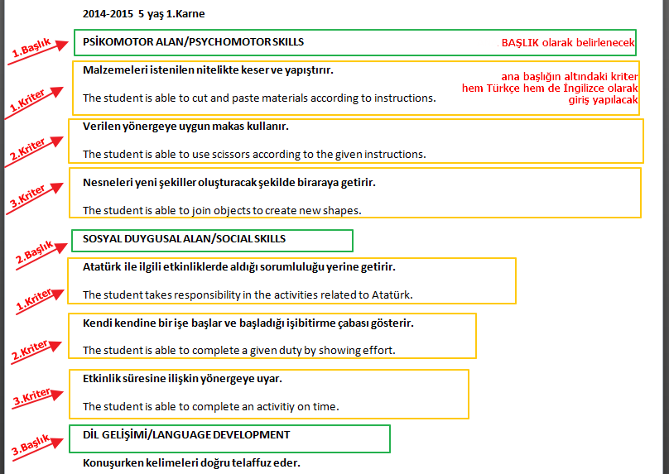

Bunlara uygun davranış tanımlanması gerekiyor. Bunun için **Davranış Değerlendirme** ana modülünde bulunan **Davranış Formları** ekranına gidiniz. +(Ekle) butonuna basınız. Açılan ekranda Davranışınızın adını öğretmenlerinizi ve daha sonradan anlayabileceğiniz şekilde sistematik ve anlamlı yazınız;

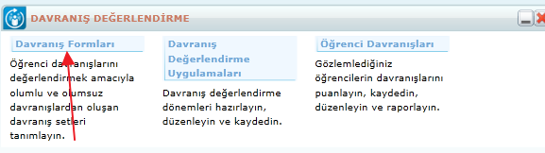

**Dikkat:** Davranış Formu Adı kısmından mutlaka **Anaokulu Karnesi** seçilmelidir. Eğer bu seçenek seçilmezse Anaokul karnesi oluşturamazsanız.

Bu kısımda Davranış Formu adını Anaokulu Karnesi seçip, **Tamam** butonu ile işlemlerinizi kayıt ediniz. Başka herhangi bir veri girişi bu kısımdan olmayacak.

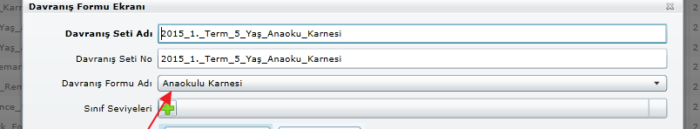

Kayıt ettiğiniz davranış formunun sonundaki **İşlemler** butonuna tıklayınız;



Açılan ekrandan **Soru Hazırlama Sihirbazını** seçiniz. Burada standart gelmiş **Davranışı**n adını **Anaokulu Karnesi** olarak değiştiriniz.

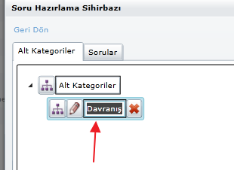

Artık her ana başlığı yani kategoriyi Anaokulu Karnesinin yanında ağaç yapısına tıklayarak ekleyiniz;

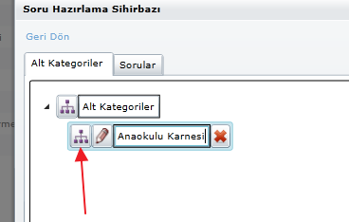

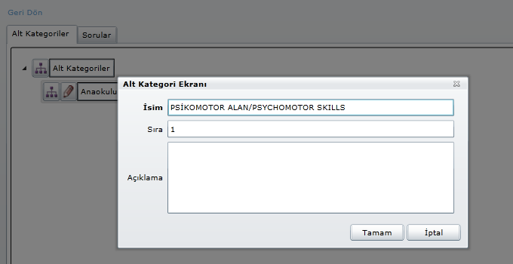

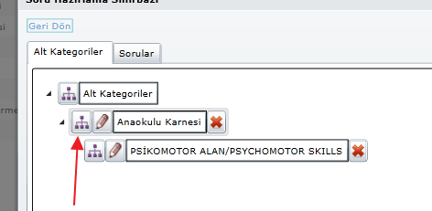

Bu şekilde bütün kategorileri eklemelisiniz ve en sonunda **Kaydet** butonu ile kayıt etmelisiniz.

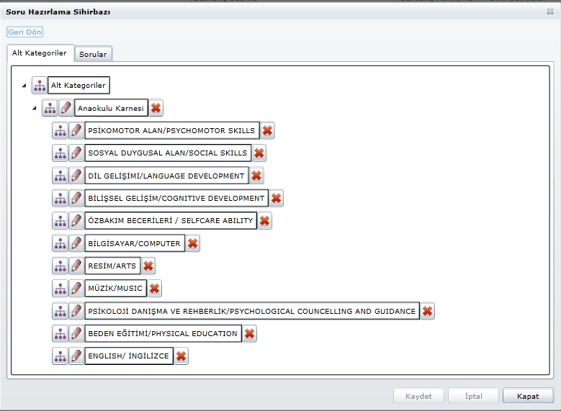

1. **Anaokul Karnesinin Maddelerinin Girişini Yapma**

Anaokul karnesinin davranışını hazırladıktan sonra maddelerini giriş yapmalısınız. Öncelikle bu davranış setinde öğrencileri hangi sıfatlarla puanlanacaksa ona göre her kritere **Minimum** ve **Maksimum** değerleri giriş yapmalısınız. Benim örneğimde 3 adet seçenek var, aşağıdaki resimde belirtildi, yani bir kriter için en düşük(Min.Puan) 1, en yüksek(Max. Puan) 3 puan verilmelidir;

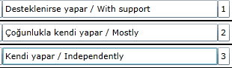

Buna göre Davranış Değerlendirme ana modülünde yer alan **Davranış Formları** ekranında Anaokul karnesi için hazırlık yapmış olduğunuz davranış setinin düzenle butonuna basınız;

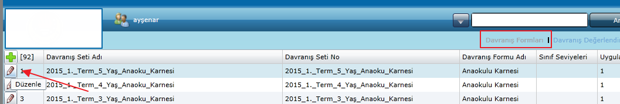

Burada Minimum Puan belirlediğiniz kriterlere göre **Min. Puan** ve **Max.Puanı** giriş yapınız. Bunları giriş yaptıktan sonra **Tamam** butonu ile değişikliklerinizi kayıt ediniz.

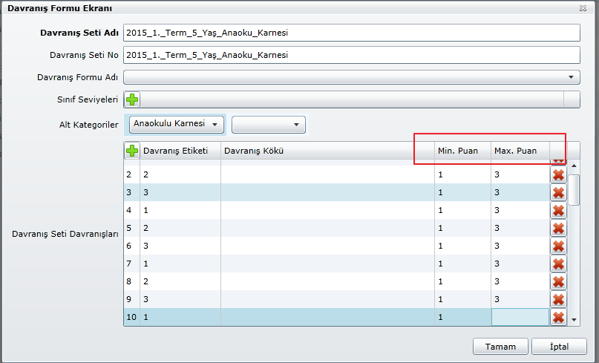

Hangi başlığın kriterlerini girecekseniz, Davranış Formu Ekranındayken, **Alt Kategoriler** sekmesinden o başlığınızı seçiniz;

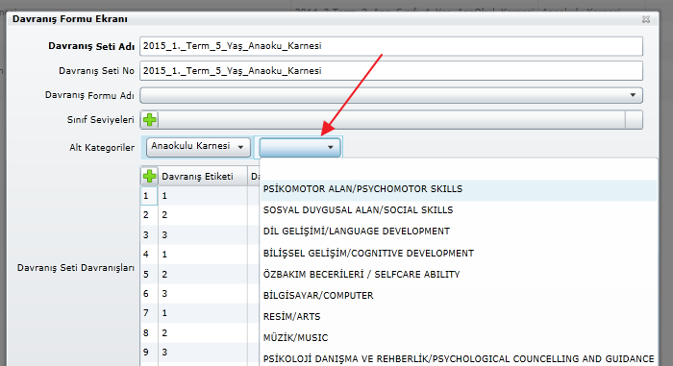

Benim örneğimde bütün kriterlerin hem Türkçe(tr) hem de İngilizce(en) karşılıları giriş yapılacak.

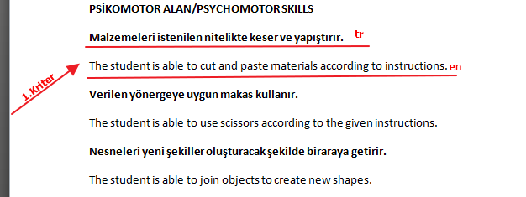

Buna göre ilk tr karşılığını yazınız, daha sonra açılan Davranış Kökünde tr ifadesini silip en yazınız;

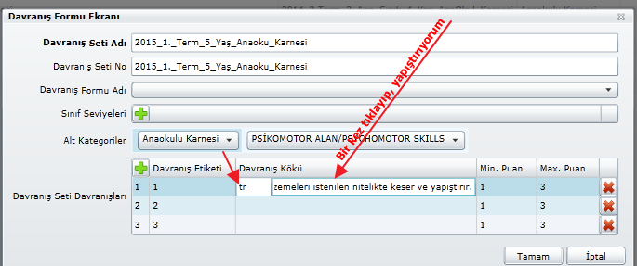

İngilizce karşılığını girip, bir sonraki kritere geçiş yapabilirsiniz.

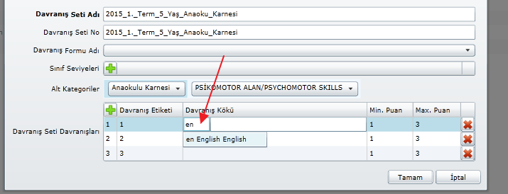

İki dili de giriş yaptığınız kriterin üzerine geldiğinizde hem **tr** hem de **en** değerlerini görebilirsiniz;

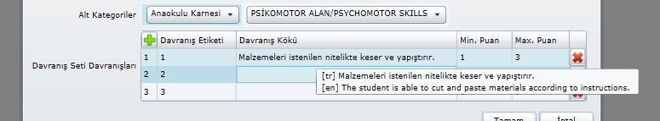

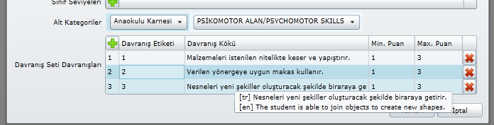

Kriter girişlerini bu ekrandan yapabileceğiniz gibi **Soru Hazırlama Sihirbazını** kullanarak da yapabilirsiniz. Bunun için yine Davranış Formları ekranındayken,

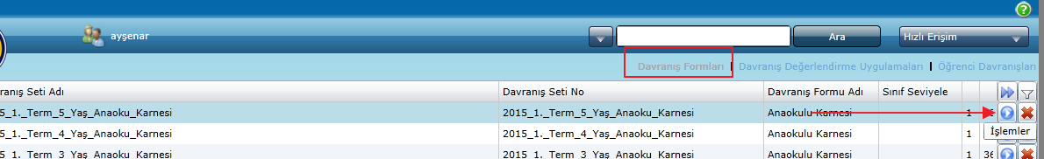

Davranış formunuzun **İşlemler** butonuna tıklayınız. Gelen ekrandan Soru Hazırlama Sihirbazını tıklayınız.

Sorular sekmesini seçiniz.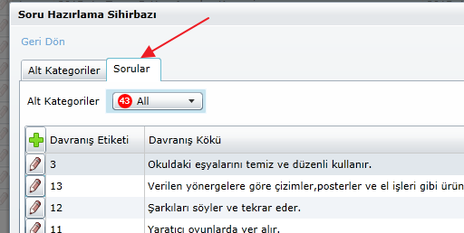

Alt Kategorilerden önce Anaokulu Karnesi başlığınızı daha sonra onun yanındaki açılır listeden soru içeriklerinizi gireceğiniz kategoriyi seçiniz;

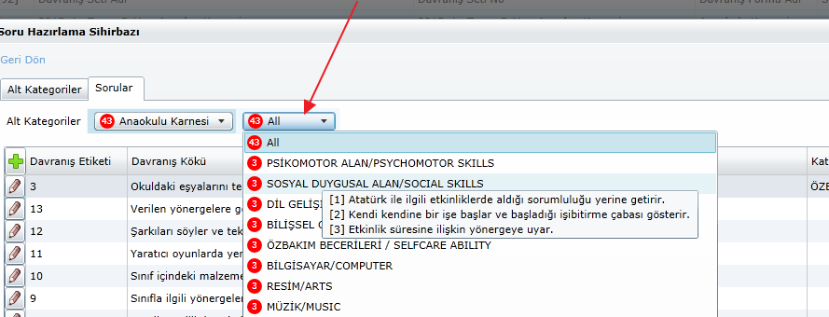

Diğer giriş kısmında olduğu gibi önce Minimum ve Maksimum puanlarını daha sonra da kriterleri girip, **Kaydet** butonu ile kayıt edebilirsiniz.

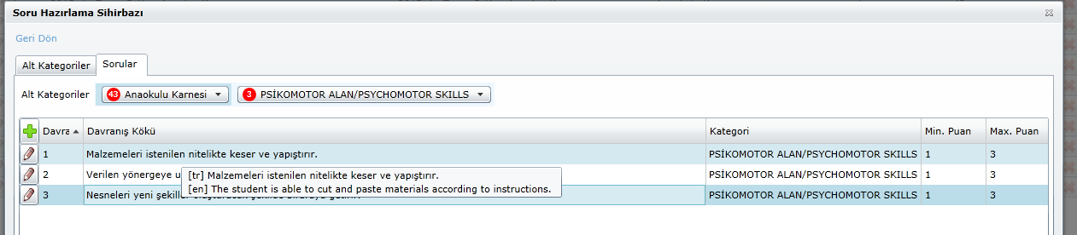

1. **Anaokul Karnesini Uygulamasını Düzenleme**

Davranış formunuzu oluşturduğunuzda otomatik olarak oluşturduğunuz yılda **Davranış Değerlendirme Uygulamaları** ekranına uygulaması oluşacaktır;

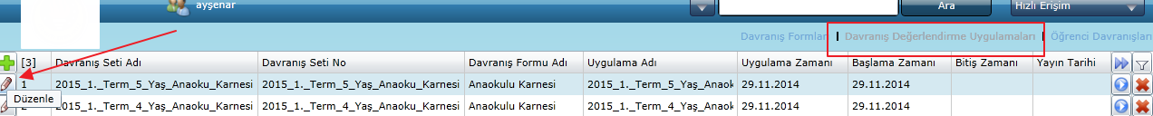

Anaokul karnesinde bir öğrenci bir kez puanlanmalıdır, o yüzden bu uygulamanın düzenle butonuna basıp, **Bir Kere Puanla** seçeneğini seçmelisiniz.

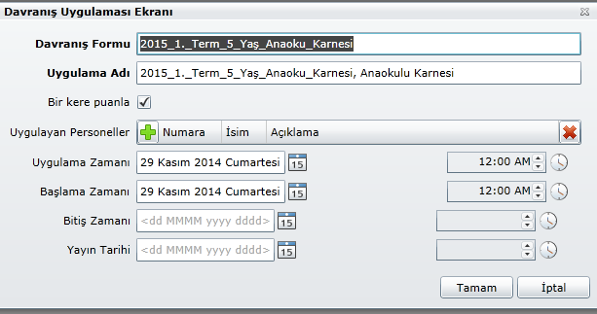

**Başlama Zamanını** öğretmenlerinizin portallarında puanlanmaya başlayacakları tarih olarak giriniz. Eğer Puanlamayı bitirecekleri zaman belli ise **Bitiş Tarihini** de giriniz. Eğer bitiş tarihini girmezseniz dönem sonuna kadar bu uygulamayı puanlayabilirler.

Öğrencilerin ve velilerin portallarında yayınlanmasını ve bu karneyi rapor olarak oluşturmalarını istiyorsanız **Yayın Tarihi** girmelisiniz. Eğer hiç görünmesin istiyorsanız yayın tarihini boş bırakınız.

**Bilgi:** Eğer bu işlemleri genel müdürlük(kurum) seviyesinden yapıyorsanız ve bu uygulamaları alt okullara gönderecekseniz bu işlemi **Davranış Değerlendirme Uygulamaları** ekranında yapmalısınız. Uygulamanın İşlemler butonuna tıklayınız;

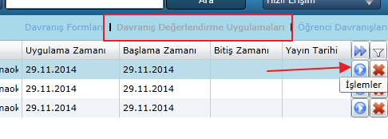

**Uygulama Gönder** ile hangi okullara göndermek istiyorsanız, sadece o okulların yanındaki seçenek seçili olmalıdır, eğer daha önce bu uygulamayı bir okula gönderdiyseniz onun seçenek kısmı pasif gözükecektir;

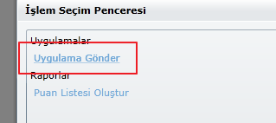

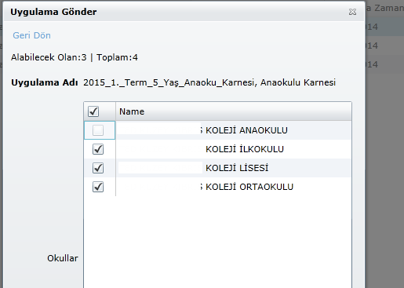

**Bilgi:** Eğer bu kriterler her sene ya da her dönem tekrar kullanılacaksa yeniden Davranış Formu oluşturulmamalı, **Davranış Değerlendirme Uygulamaları** ekranında + butonuna basıp, aynı form seçilip yeni tarihli bir uygulama oluşturulmalıdır;

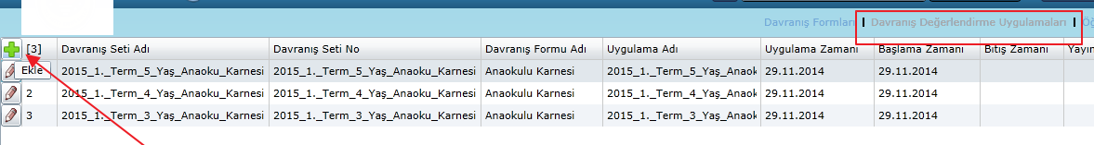

Davranış Formundan oluşturduğunuz form seçilmelidir. Otomatik olarak Uygulama Adı oluşmaktadır, onu öğretmenlerinizin anlayacağı şekilde değiştirebilirsiniz.

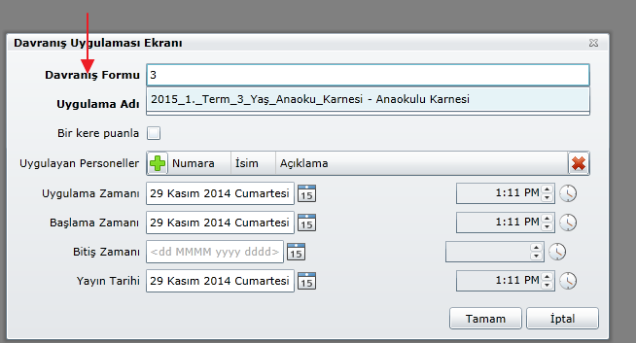

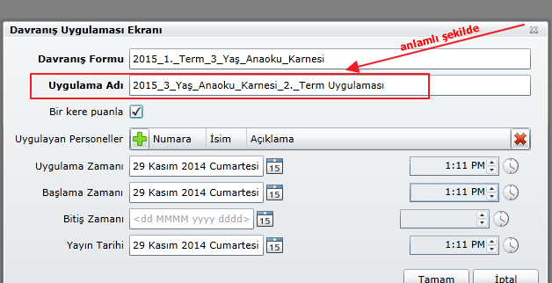

Tamam butonu ile işleminizi kayıt edebilirsiniz.

1. **Anaokul Karnesindeki Kriterleri Puanlama**

Puanlamayı öğretmenler kendi portallarından yapmalıdırlar. Bunun için öğretmen şifresi ile girildiğinde **Davranış Değerlendirme** web partındaki **Değerlendirmeler** sekmesinden + butonuna basınız;

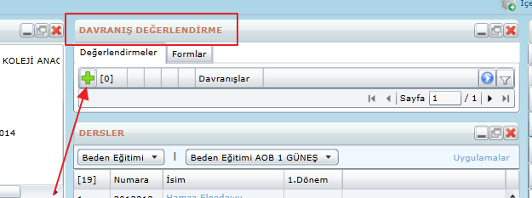

Hangi dersin öğrencileri puanlanacaksa **Ders** açılır listesinden seçiniz, **Hepsini Seç** butonu ile hepsini seçebilir, CTRL tuşu ile bir ya da daha fazla öğrenciyi seçebilirsiniz;

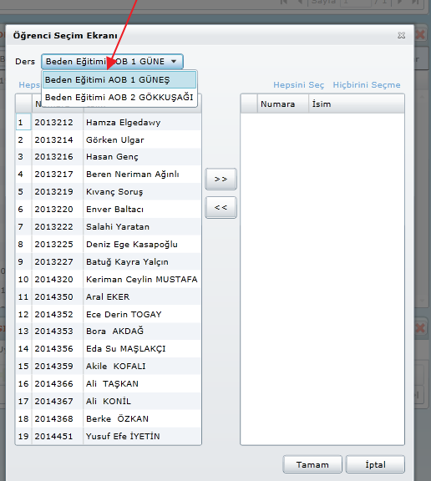

Sağa Ekle butonu ile ekleyiniz ve **Tamam** butonu ile işlemlere devam ediniz.

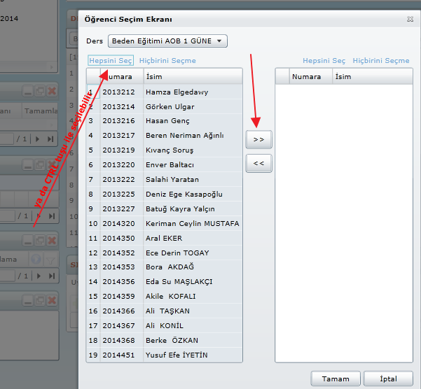

Açılan bu ekranda hangi uygulamayı puanlayacaksanız **Uygulama** açılır listesinden seçiniz;

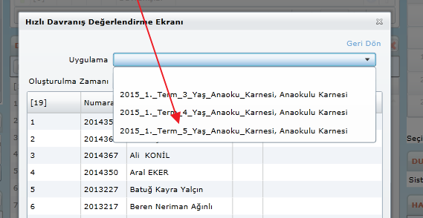

Bu ekrandan sonra kategoriler için seçim ekrana gelecektir eğer hepsini puanlayacaksınız **Kaydet** butonu ile devam edebilirsiniz, eğer bir kategori puanlanacaksa, açılır listeden o seçilip, kaydet butonuna basınız;

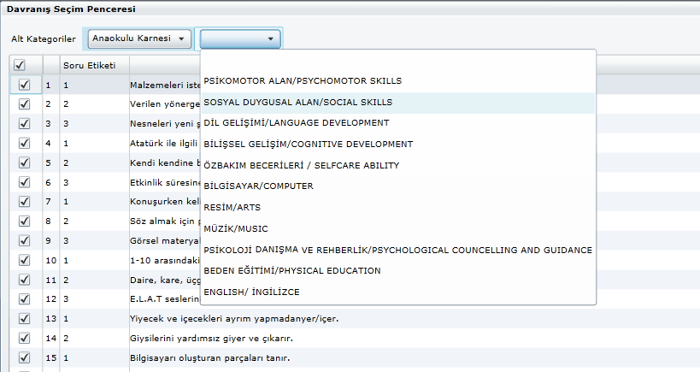

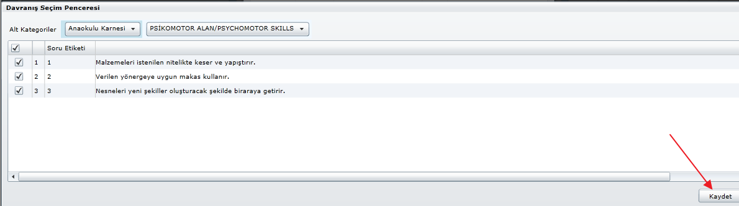

Artık öğrencileri puanlamaya başlayabilirsiniz.

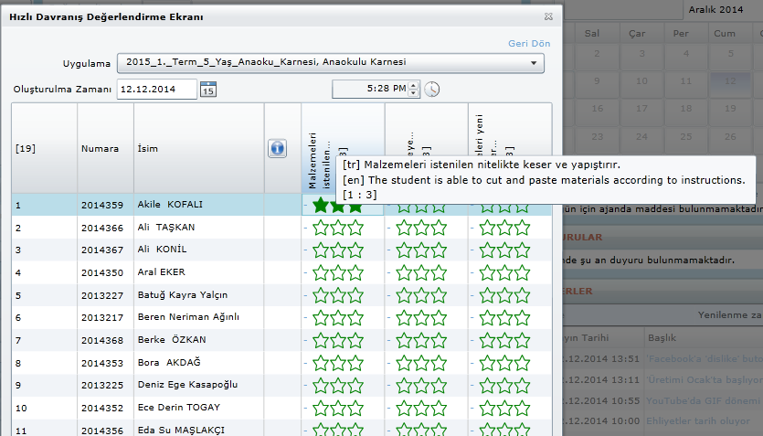

Belirlenen kriterlere göre yıldızları seçebilirsiniz, maddelerin üzerine geldiğinizde detayını görebilirsiniz.

Kaydet butonu ile işlemlerinizi sonlandırabilirsiniz.

1. **Anaokul Karnesini Personel ve Öğrenci Portalından Oluşturma**
2. **Personel Portalından Oluşturma**

Anaokul karnesi için **Okul** ana modülünde bulunan **Yeni Şubeler** ekranına gidiniz. Anaokul karnenizi dilerseniz **Filtreleme**  özelliğini kullanarak toplu şekilde sayfanın en üst köşesindeki **İşlemler** butonu ile ya da sadece şubenin **İşlemler**  butonuna tıklayarak tek şubeden alabilirsiniz. Birden fazla şubeyi aynı anda karne basacaksanız hepsi aynı uygulamadan puanlanmış olmalıdır. Eğer puanlanmamışsa seçtiğiniz uygulamadan hangi şubenin öğrencileri puanlanmışsa onlarınki oluşacaktır sadece.

İşlemler butonuna basıp, Raporlar alanında bulunan Anaokulu Karnesine tıklayınız;

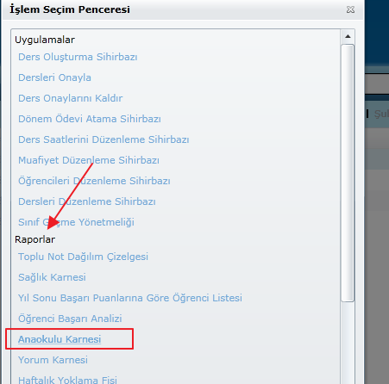

Eğer burada bu raporu göremiyorsanız yetkiniz yok demektir, yetki kime verilecekse o kişiye hali hazırda bu raporu görebilen bir yöneticinin yetki vermesi gerekir. Bunun için aşağıdaki gibi işlem sırası takip edilebilir. Konfigüre Edilmemiş Etkinleştirildi yapıp, kayıt edebilirsiniz.

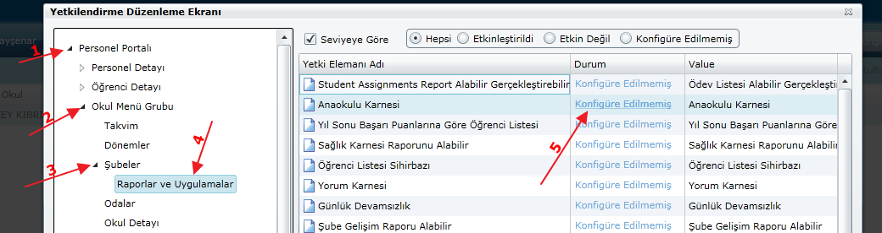

Daha detaylı yetki işlemleri için yardım videolarından **7b** Kullanıcı Yetkilendirme video serisini izleyebilirsiniz.

Anaokulu Karnesi linkine tıkladığınızda karşınıza aşağıdaki gibi bir ekran açılacaktır. Burada **Oluştur** butonuna basıp raporun oluşmasını sağlayabilirsiniz, **İndir** linki ile oluşan karnenizi bilgisayarınıza indirebilirsiniz.

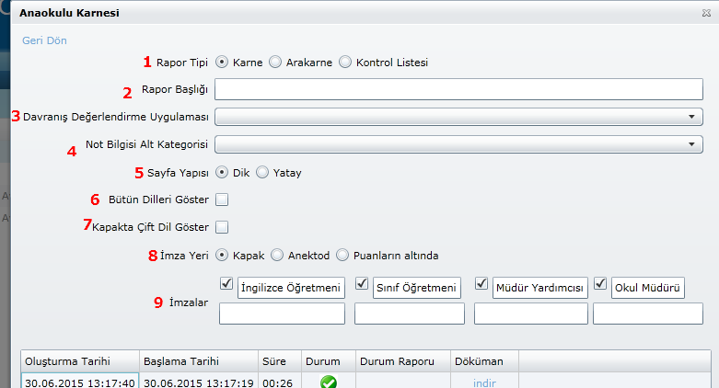

1. Rapor Tipi Anaokulu Karnesi için Karne seçeneği seçili iken oluşturulmalıdır. Diğer seçenekler daha farklı raporlar oluşmasını sağlamaktadır.
2. Rapor Başlığı otomatik olarak DAVRANIŞ DEĞERLENDİRME FORMU olarak getirilmektedir. Eğer bu alana veri girişi yazarsanız karnenize de o şekilde yansır;

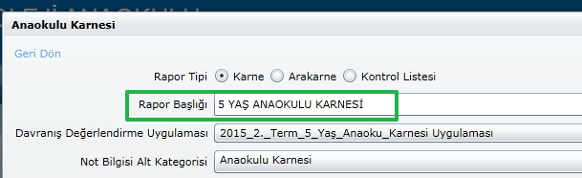

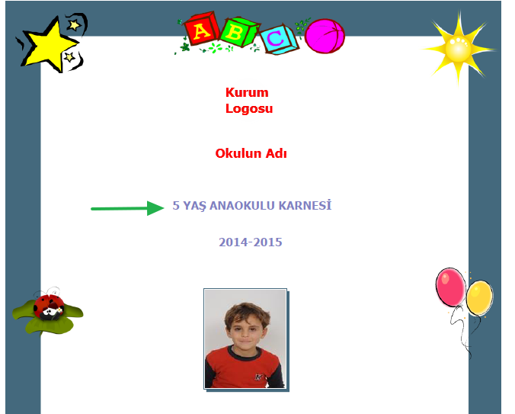

1. Davranış Değerlendirme Uygulaması seçeneği ile raporunu oluşturacağınız şube veya şubelerin hangi puanlanan Anaokul Karnesi davranış uygulamasından oluşacağını belirler, bu açılır listede sadece Davranış olarak tanımlanan Form seçeneği **Anaokulu Karnesi** olanlar listelenmektedir;

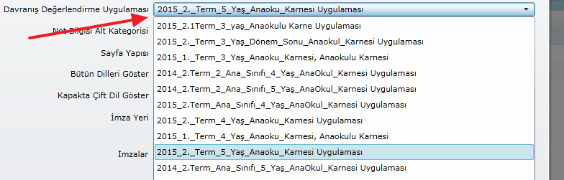

Eğer seçtiğiniz uygulamada aldığınız şubelerde hiçbir öğrenci puanlanmamışsa hata alabilirsiniz. Çünkü öğrencilerin sadece puanladıkları maddeler gelmektedir. Eğer burada raporu oluşturacağınız uygulamayı göremiyorsanız Form adını Anaokulu Karnesi olarak belirlememişsiniz demektir.

1. Not Bilgisi Alt Kategorisi anaokul karnesi tanımlarken yazının başlarında birden fazla ana ve alt kategoriden oluşturabileceğiniz bahsedilmişti, bu raporda hangi kategorinin karnede gösterilmesini istiyorsanız onu bu seçenekte belirlemelisiniz;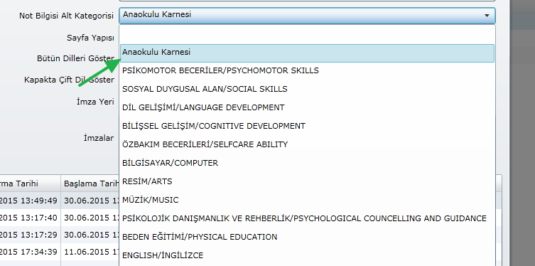

İlk sırada ana başlık gelir onun da altında diğer alt kategoriler listelenir eğer ana kategoriyi seçerseniz sistem bütün kategorileri rapora getirir ama alt kategorilerden birini seçerseniz yalnızca o kategoriye ait rapor oluşturur. Eğer buradan seçenek belirlemezseniz sistem karne oluşturmanızı sağlamaz.

1. Sayfa Yapısı ile karne iki formatta oluşturulmaktadır. Eğer **Dikey** seçeneği seçilerek oluşturulursa aşağıdaki gibi görselde bir rapor oluşur;

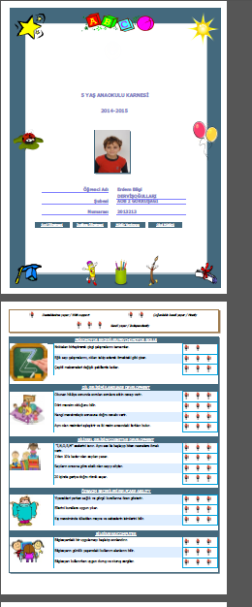

**Yatay** seçeneği seçildiğinde ise aşağıdaki gibi A4 bir sayfaya iki sayfa sığacak şekilde tasarlanmıştır;

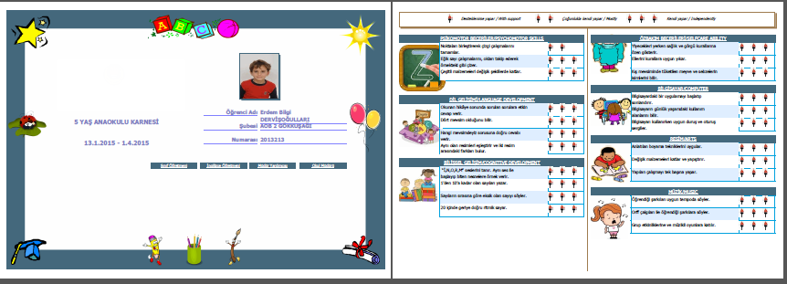

1. Bütün Dilleri Göster seçeneği ile eğer davranış maddeleri birden fazla dil girişi yaptıysanız sistem her ikisini de karneye getirecektir.

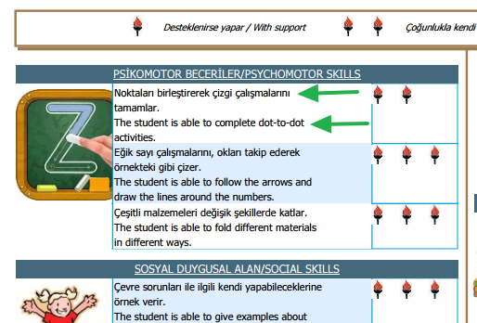

1. Kapakta Çift Dil Göster seçeneği ile kapakta yer alan okul adı gibi alanların sistemde kayıtlı ise İngilizce karşılıkları da gelecektir

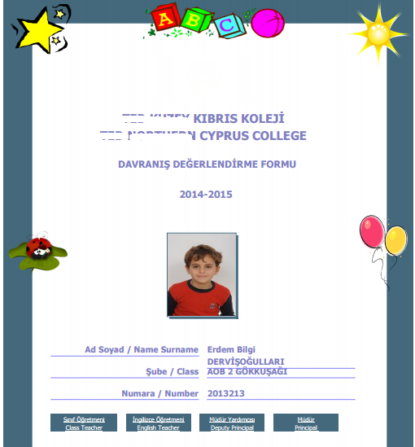

1. İmza Yeri seçeneği ile imzaların raporun hangi alanında olacağına karar verebilirsiniz. **Kapak** seçeneği ile öğrencinin bilgilerinin olduğu ilk sayfanın altında çıkmasını, **Anektod** ile öğretmenlerin eğer varsa yorumlarının olduğu en son sayfada çıkmasını ve **Puanların Altında** seçeneği ile sayfanın en son puanlama durumunu gösterdikten sonra gelmesini sağlayabilirsiniz.
2. İmzalar alanında ise hangi imzanın raporda çıkmasını istiyorsanız onlara tik atıp, ayrıca Yazılabilen alanlar olduğu için bu alanlarda kimlerin adı çıkacaksa belirleyebilirsiniz;

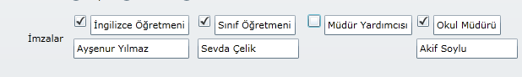



1. **Öğrenci-Veli Portalından Oluşturma**

Öğrenci ve velilerin kendi portallarından anaokulu karnesini almasını sağlayabilirsiniz. Bunun için öncelikle açmış olduğunu davranış uygulamasına Yayınlama Tarihi vermeniz gerekiyor. Bunun için Davranış Değerlendirmeleri ana modülünde bulunan **Davranış Değerlendirme Uygulamaları** ekranına geliniz.



Hangi Anaokulu Karnesinin uygulamasının öğrenci-veli portallarından alınmasını istiyorsanız sol tarafındaki Düzenle  butonuna basıp, Yayın tarihi girip kayıt ediniz.

Bu işlemden sonra ikinci aşama ise öğrenci, veli ya da her ikisinin bu karneyi almasını sağlamak için yetki verilmesi gerekiyor. Bunun için yine yardım videolarından **7b** serisinin **7b3** videosunu izleyerek yapabilirsiniz.

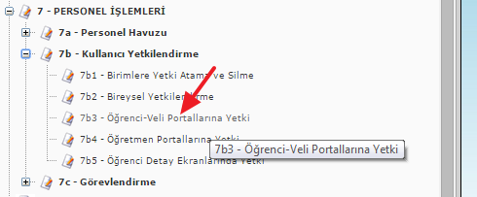

Yetkiyi verirken aşağıdaki işlem adımlarını takip edebilirsiniz;

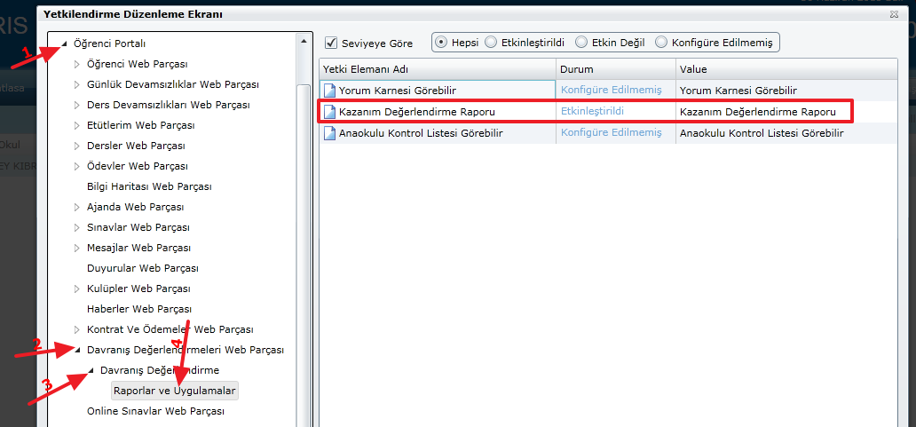

Buradan **Kazanım Değerlendirme Raporu** başlıklı yetkiyi Konfigüre Edilmemiş’den Etkinleştirildiye döndürmelisiniz.

Öğrenci ve Veli Portallarından bu karnenin alınması için sisteme giriş yapıldığında **Davranış Değerlendirmelerinin** altında bulunan **Raporlar** sekmesine tıklayınız;

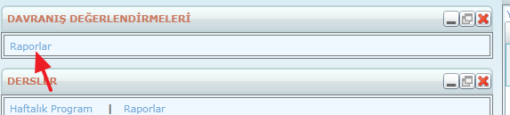

Gelen ekrandan Kazanım Değerlendirme Raporunu seçiniz.

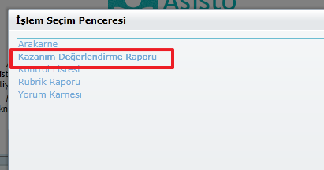

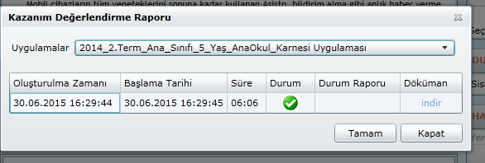

Karşınıza gelen ekrandan hangi uygulamanın karnesini oluşturacaksanız **Uygulamalar** açılır listesinden seçip, **Tamam** butonu ile oluşturunuz. Otomatik oluşan **İndir** linki ile bilgisayarınıza dosyayı kayıt edebilirsiniz.

WEB SİTESİ ÜRÜN TANITIM VİDEOSU

[www.k12net.com](http://www.k12net.com) <http://www.k12net.com/urun-videosu.html>

REFERANSLAR BLOG

<http://www.k12net.com/referanslar.html> <http://k12net-tr.blogspot.com>

FACEBOOK TELEFON MAİL

<http://www.facebook.com/k12net> 0-(312)299.23.13 destek@k12net.com